Công ty TNHH Điện tử UMCVN
 | Bản tin Tuân thủ  Số CP22-015 phát hành ngày 11 tháng 4 năm 2022 |  | Phát hành: Trụ sở hành chính¸bộ phận pháp chế  Cán bộ nhân viên phụ trách Tuân thủ
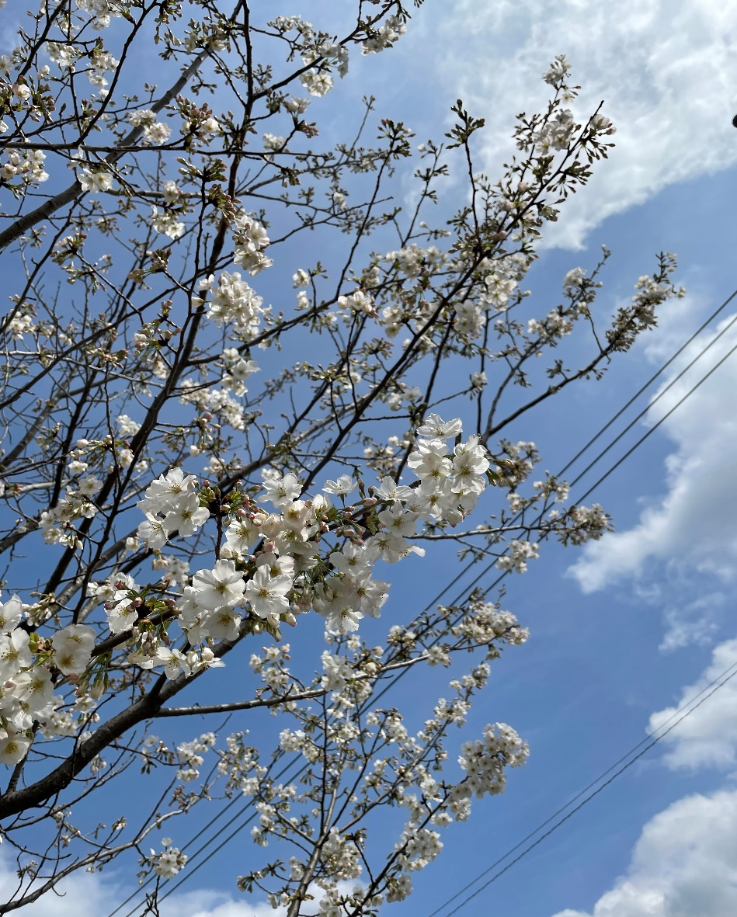
Nỗ lực về an toàn vệ sinh và hoạt động Poketehanasi

【 Số 15】
Đây là bản Tuân thủ đầu tiên của năm mới
Chúng tôi đã gửi bản tin Tuân thủ này với ý nghĩa rất rộng trong từ “Tuân thủ”
Không chỉ là các quy định pháp luật, mà nó còn bao gồm cả các quy định liên quan đến kế toán doanh nghiệp, quy định, quy định nội bộ, những tiêu chuẩn kế toán và cả cách tương tác với xã hội
Trong phương châm năm 2022 cũng đã chỉ ra những nỗ lực cho hoạt động phát triển bền vững (SDGs: Sustainable Development Goals). SDGs cũng đóng một vai trò hướng dẫn về vai trò của UMC đối với toàn xã hội
Trong số này, chúng tôi sẽ giới thiệu các luật và sáng kiến ​​ở Nhật Bản liên quan đến an toàn vệ sinh tại nơi làm việc là sự tuân thủ đặc biệt quen thuộc và quan trọng.

Tuân thủ và An toàn vệ sinh

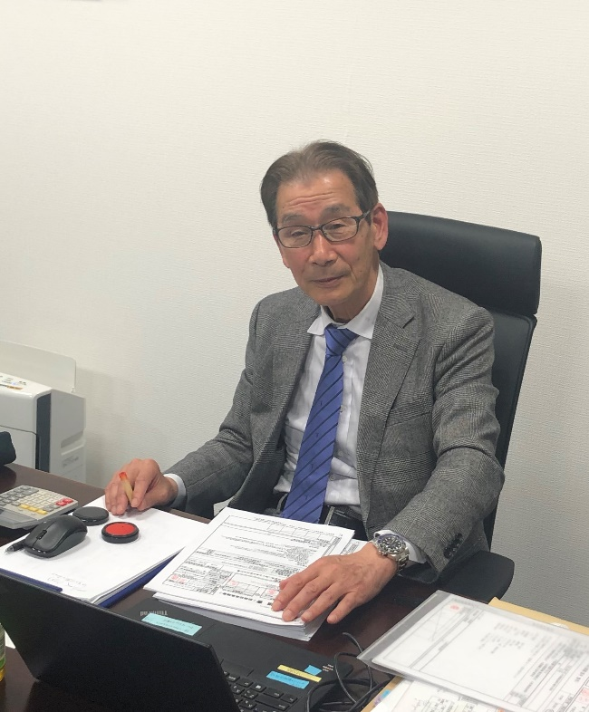
Tôi là Maehara, người đã bổ nhiệm các cán bộ nhân viên UMC, uy viên kiểm toán và chủ tịch uy ban Tuân thủ. Khoảng 2 năm trôi qua kể từ khi tôi làm việc ở UMC. Kế toán không phù hợp đã được phát hiện trong năm tài chính 2019 và do đó, chúng tôi đã được chỉ định là "vấn đề thị trường thận trọng đặc biệt". Sau đó, nhờ nỗ lực của toàn thể cán bộ công nhân viên trong việc xây dựng lại hệ thống kiểm soát nội bộ và hủy bỏ việc chỉ định cổ phiếu thị trường thận trọng đặc biệt, việc chỉ định đã được hủy bỏ cùng thời điểm chuyển đổi sang hệ thống mới vào tháng 4 năm ngoái. Trong vòng khoảng 2 năm gần đây, chúng tôi đã liên kết với bộ phận kiểm soát nội bộ để thực hiện trao đổi ý kiến và tổ chức các cuộc phỏng vấn điều hành với tất cả mọi người tại mỗi nhà máy. Chúng tôi đã trao đổi ý kiến ​​với tất cả các bên liên quan, chủ yếu tập trung vào việc xây dựng quy trình nghiệp vụ và thúc đẩy quyết toán hiệu quả để việc xử lý kế toán không phù hợp về mặt tài chính sẽ không lặp lại. Về các vấn đề tuân thủ phi tài chính khác, chúng tôi đã dành thời gian để trao đổi ý kiến ​​về lịch sử quá khứ của UMC và tầm quan trọng của việc tuân thủ.

Dựa trên những phản ánh trước đây, tôi cảm thấy rằng nỗ lực của các bên liên quan và hiệu quả của các quy trình kinh doanh theo hệ thống mới đã được cải thiện, quy trình kinh doanh tài chính và hiệu quả kinh doanh đã được cải thiện đáng kể. Mặt khác, liên quan đến việc tuân thủ phi tài chính, sự nỗ lực của ban bí thư và hoạt động đào tạo, giáo dục không ngừng của từng cơ sở đã dẫn đến sự thay đổi nhận thức của mỗi người, Ngoài ra, chúng tôi đã lắng trao đổi với mọi người ở nơi làm việc thông qua “cuộc trò chuyện nghiêm túc” của chủ tịch Otoshi, và tôi cảm thấy nó đang trở thành một công ty phù hợp với "thị trường chính", một danh mục mới kể từ tháng 4 năm nay và là cấp cao nhất của các công ty được niêm yết trên Sở giao dịch chứng khoán Tokyo.

Năm nay, có một tin vui cũng không thể thiếu cho sự tăng trưởng bền vững của công ty, đó là sự hồi sinh của hình thức “tuyển dụng định ký sinh viên mới ra trường”. Ngoài ra, kể từ cuối năm ngoái, như một phần của sự gắn bó với công việc nhằm mục đích cải thiện hơn nữa văn hóa doanh nghiệp, tất cả nhân viên đã và đang tăng cường nỗ lực vì "an toàn vệ sinh". Thông tin chi tiết được giới thiệu trong bản tin số 15 này. Dựa trên tình hình hiện tại, vào năm 2022 năm nay, "nâng cao an toàn và độ thỏa mãn của nhân viên" được liệt kê ở mục thứ ba trong phương châm của công ty. Tôi muốn bạn tận dụng cơ hội làm việc về "an toàn" bên cạnh việc tuân thủ để thúc đẩy văn hóa doanh nghiệp tốt hơn. Mặc dù là trước khi chính sách này được công bố, chúng tôi đã đến thăm Nhà máy Miyazaki vào cuối tháng 3 để chứng kiến ​​các kệ hàng thực tế vào cuối kỳ. Vào thời điểm đó, các nỗ lực có ý thức về an toàn đã được thực hiện để ngăn ngừa tai nạn trong nhà máy. Thiết lập “Cảm biến con người” để tránh sự cố va chạm tại các góc khuất. Tôi tin rằng mỗi điều này sẽ góp phần cải thiện "sự gắn bó và an toàn trong công việc", và kết quả tưởng rằng điều đó chắc chắn sẽ dẫn đến sự gia tăng giá trị doanh nghiệp dựa trên hiệu quả kinh doanh và tính bền vững. Năm nay, chúng tôi muốn thúc đẩy "Đóng góp cho tất cả các bên liên quan bao gồm cả nhân viên bằng cách cải thiện hiệu suất kinh doanh", đó là phương châm của công ty và hy vọng rằng toàn thể công ty sẽ làm việc để trở thành một công ty phù hợp với thị trường hàng đầu ở cả trên danh nghĩa và thực tế.
(Lưu ý của người biên soạn: Việc nỗ lực thức tiến Tuân thủ năm 2022 góp phần vào bài viết về bản tin Tuân thủ của những thành viên trong ban Tuân thủ. Đồng thời, chúng tôi sẽ đăng ảnh của các thành viên để khoảng cách giữa nhân viên và Ủy ban tuân thủ được rút ngắn. Trong bản tin Tuân thủ số 15 lần này, chúng tôi đã nhận được đóng góp về việc tuân thủ và an toàn vệ sinh từ Chủ tịch Maehara, là chủ tịch của Ủy ban Tuân thủ)
Giới thiệu về những nỗ lực của an toàn vệ sinh tại Tập đoàn UMC
Có thể nói hoạt động sản xuất an toàn là nguyên tắc quan trọng nhất đối với UMC là doanh nghiệp chế xuất. Trong bản tin Tuân thủ đầu tiên của năm 2022 tôi xin giới thiêu những nỗ lực liên quan đến an toàn vệ sinh như một lời kêu gọi nhấn mạnh lại sự an toàn.
▶Thiết lập Ủy ban an toàn vệ sinh ◀
Theo (Luật an toàn vệ sinh Lao động) tại Nhật Bản, để thực hiện "phòng ngừa nguy hiểm hoặc các vấn đề sức khỏe của người lao động", "thực hiện giáo dục về an toàn hoặc sức khỏe của người lao động", "khám sức khỏe và các biện pháp khác để duy trì và cải thiện sức khỏe", "Điều tra nguyên nhân tai nạn lao động và đối sách phòng ngừa tái diễn”, người sử dụng lao động phải xây dụng hệ thống quản lý an toàn vệ sinh. Do đó, các ủy ban an toàn vệ sinh đã được thành lập tại trụ sở chính của UMC (tòa nhà công ty), nhà máy Saitama, và nhà máy Kyushu để thực hiện các biện pháp liên quan đến an toàn vệ sinh.
Tổ chức của trụ sở do Tổng giám đốc an toàn và sức khỏe chủ trì, các thành viên là đại diện người quản lý và đại diện người lao động. Là một tổ chức thường trực, ban thư ký của Ủy ban An toàn vệ sinh cũng được thành lập. Các nhà quản lý an toàn và quản lý vệ sinh có năng lực đã được bổ nhiệm từ ủy ban và ban thư ký, và các bác sĩ công nghiệp cũng đã tham gia vào ủy ban để cải thiện môi trường an toàn và vệ sinh nơi làm việc ngày càng tăng.

▶Những nỗ lực của Pokete hanashi◀  Là một phần của các biện pháp an toàn vệ sinh của chúng tôi, chúng tôi đã bắt đầu sáng kiến ​​"Pokete Hanashi" vào tháng 1 để loại bỏ tai nạn trong quá trình đi bộ và vận chuyển.  Định nghĩa về “Poketehanashi”  Po: Không được vừa đi bộ vừa cho tay vào túi  Ke: Không được nghe điện thoại trong khi đi bộ  Te: Bám vào tay vịn khi lên xuống cầu thang  Ha: Không chạy ngay cả khi vội  Na: Khi đi qua vạch sang đường giành cho người đi bộ,  không được đi chéo  Shi: Tại điểm dừng, được xếp một ký tự màu đỏ để chỉ dẫn  Tất cả các quy tắc đều liên quan đến đi bộ  Khoảng 2/3 các tai nạn xảy ra ở UMC là xảy ra trong quá trình đi bộ, di chuyển và vận chuyển, vì vậy mục đích của sáng kiến ​​"Pokete Hanashi" là nhằm loại bỏ các tai nạn liên quan và nâng cao nhận thức về an toàn.  Trong nỗ lực này, Nhà máy Saitama và Nhà máy Kyushu (Miyazaki) cũng đã ngay lập tức triển khai "Pokete Hanashi".  Tại Nhà máy Saitama, như một sáng kiến ​​của "Te", khẩu hiệu "Hãy bám vào tay vịn khi lên xuống cầu thang" được đặt trên cầu thang bằng 4 thứ tiếng: Nhật, Anh, Trung và Việt.  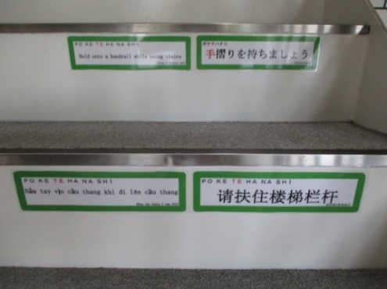  Nhà máy Saitama/Ví dụ về sự khéo léo  Nhận tiện đây, bạn có biết “Chỉ tay và hô khẩu hiệu” là gì không?  ”Chỉ tay và hô khẩu hiệu” là chỉ vào đối tượng làm việc, biển báo, tín hiệu và công cụ như một phần của hoạt động dự báo nguy hiểm (hoạt động KikenYochi ... KY), đồng thời xác nhận tên và tình trạng của nó.  Nói chung, “Chỉ tay và hô khẩu hiệu” được thực hiện theo quy trình sau  - Nhìn kỹ đối tượng  - Chỉ đối tượng bằng ngón tay  Trong khi nói lên mục được gọi, duỗi thẳng cánh tay phải, để mắt đến mục tiêu và dùng ngón trỏ chỉ vào mục tiêu.  - Đặt ngón tay của bạn lên tai  Trong khi đưa tay phải về tai phải, hãy lặp lại "Nó có thực sự tốt (đúng hoặc chính xác)" và kiểm tra.  - Buông tay phải xuống  Nếu bạn có thể xác nhận điều đó, hãy vung tay phải về phía mục tiêu trong khi nói "Yoshi!"  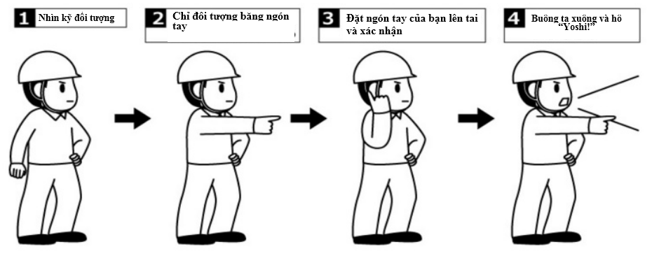  (Từ trang chủ của Hiệp hội Giáo dục Đặc biệt Ngành Xây dựng Quy mô Nhỏ và Vừa)  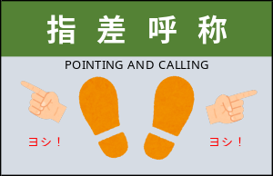  Theo một thử nghiệm do Viện Nghiên cứu Kỹ thuật Đường sắt thực hiện, tỷ lệ sai sót khi nhấn nút vận hành là 2,38% khi "chỉ tay và hô khẩu hiệu không được thực hiện cùng nhau” là 0,38% và nó đã được xác minh rằng có sự khác biệt gấp 6 lần. (Nguồn: Bộ Y tế, Lao động và Phúc lợi "Trang web An toàn tại Nơi làm việc")  Về việc chỉ tay và hô khẩu hiệu tại nhà máy mẹ đã lựa chọn 6 điểm để thực hiện việc chỉ tay và hô khẩu hiệu trong hai ngày 23 và 24/3. Chúng tôi sẽ đánh dấu "chỉ tay và hô khẩu hiệu" ở những nơi như vậy để cảnh báo cho mọi người.  Các biện pháp tương tự có thể được thực hiện tại các cơ sở ở nước ngoài, nhưng ở những nơi dễ xảy ra va chạm, chúng ta hãy tập thói quen dừng lại, chỉ tay và hô khẩu hiệu cho tất cả các cán bộ, nhân viên của tập đoàn. |  | Ngoài ra, tại Nhà máy Kyushyu (Miyazaki), một cảm biến con người đã được lắp đặt như một sáng kiến ​​của "Shi". Khi một người đến gần, đèn báo sẽ bật để tránh va chạm với một người từ nơi không nhìn thấy. Ngay cả với những biện pháp này, lý tưởng nhất là dừng lại tạm thời và chỉ tay và hô khẩu hiệu ở những nơi khó nhìn thấy trái và phải, chẳng hạn như các góc và giao lộ chữ T.  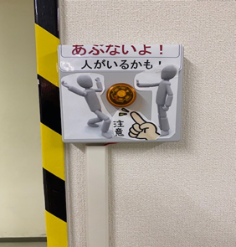  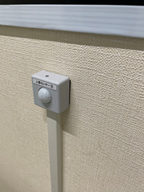  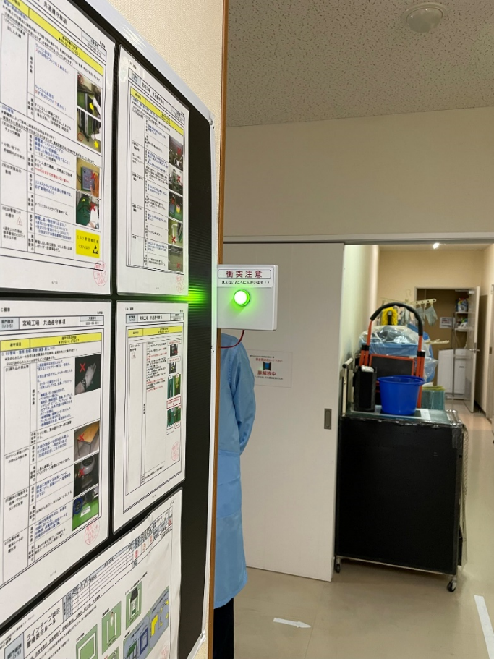  Nhà máy Kyushyu/Ví dụ  ▶Kiểm tra căng thảng◀  Người ta nói rằng an toàn vệ sinh tại nơi làm việc không chỉ cần được xem xét về mặt thể chất mà còn về mặt tinh thần. Đặc biệt trong những năm gần đây, dường như xu hướng lo lắng, muộn phiền về công việc và các mối quan hệ ngày càng gia tăng.  Trong bối cảnh đó, trong luật sửa đổi của Đạo luật An toàn và Sức khỏe Công nghiệp có hiệu lực vào ngày 1 tháng 12 năm 2015, việc kiểm tra để nắm bắt mức độ gánh nặng tâm lý (sau đây gọi là "kiểm tra căng thẳng") và kết quả kiểm tra căng thẳng hệ thống bao gồm việc thực hiện hướng dẫn phỏng vấn dựa trên điều này đã trở thành bắt buộc.  Theo quy định của pháp luật, bắt buộc phải thực hiện kiểm tra căng thẳng tại một cơ sở kinh doanh sử dụng từ 50 lao động trở lên vào mọi thời điểm. UMC Nhật Bản cũng tiến hành kiểm tra mức độ căng thẳng hàng năm. Ngoài ra, nếu một người được chọn làm người căng thẳng cao độ trong cuộc kiểm tra mức độ căng thẳng đề nghị được hướng dẫn phỏng vấn, thì người điều hành doanh nghiệp phải cung cấp hướng dẫn phỏng vấn bởi bác sĩ.  Công ty cũng quy định rằng công ty không được đối xử bất lợi với bất kỳ ai đưa ra hướng dẫn phỏng vấn vì lý do đó.  Nhân dịp này, chúng tôi xin giới thiệu gương thể dục vừa được giới thiệu thử nghiệm tại trụ sở chính. Gương thể dục là một thiết bị thông minh dạng gương có nội dung của chương trình thể dục và chăm sóc sức khỏe. Chiếc gương thể dục này có một màn hình tích hợp và đồng thời nó cũng là một chiếc gương soi toàn bộ cơ thể, bạn có thể tập luyện ở tư thế chính xác bằng cách chồng hình ảnh và bản thân lên. Nó được thành lập với mục đích cho phép tập thể dục một chút để duy trì sức khỏe của nhân viên và thay đổi tâm trạng của họ. Người ta thường nói rằng tập thể dục có thể làm giảm căng thẳng, và chúng tôi hy vọng sẽ hỗ trợ việc nâng cao sức khỏe của nhân viên bằng cách lắp đặt một chiếc gương thể dục.  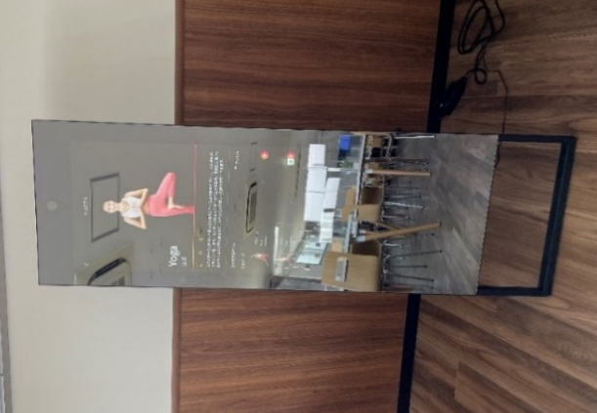  Hình bên phải: Gương thể dục lắp đặt ở không gian trống tầng 2 trụ sở chính)
▶Định luật Heỉnrich◀
Mọi người có biết thuật ngữ “Định luật Heinrich” không?
Định luật Heinrich (Heinrich’s law) là một trong những quy tắc áp dụng trong tai nạn lao động.
Có 29 trường hợp bị thương nhẹ (trầy xước chỉ cần sơ cứu) đằng sau một vụ tai nạn nghiêm trọng (bao gồm cả tai nạn chết người cũng như do sai lầm trong công việc gây tử vong) và 300 trường hợp sau đó là một vụ tai nạn không có thương tích (sai lầm = đã mắc sai lầm), có điều gì đó khiến tôi cảm thấy bất ngờ, nhưng may mắn là nó không dẫn đến thảm họa). Ông cũng chỉ ra rằng có hàng ngàn hành vi và điều kiện không an toàn đằng sau 300 ca chấn thương. Luật này được cho là khái niệm xuất phát từ kết quả điều tra hơn 5.000 thảm họa do kỹ sư an toàn của một công ty bảo hiểm phi nhân thọ của Mỹ công bố.
Để phòng ngừa sự cố nghiêm trọng – hỏa hoạn, điều quan trọng là phải nắm bắt được những sai lầm dễ bị bỏ qua hàng ngày. Trong công ty, các trường hợp sai lầm trường gặp nhất như sau. Đó là những sai lầm có thể ngăn ngừa được nếu bạn chú ý.

Hàng trăm hành vi không an toàn và tình trạng bất an
■ Khi tôi định xử lý những bất thường trong thiết bị, tôi đã nhầm công tắc để dừng thiết bị và khi thiết bị đang không dừng nhưng tôi đã cho tay vào đó và nó đã sập vào tay.
■ Nút khóa bánh xe của xe để hàng bị hỏng, nên khi chạm vào xe khác, nó bắt đầu di chuyển và va chạm vào cơ thể.
■ Khi gửi cùng một nội dung email cho nhiều khách hàng, bạn đang muốn nhập địa chỉ email vào BCC, nhưng lại nhập nhầm váo CC và gửi email đi…
Khi công việc vội vàng, gấp gáp, vô tình nghĩ rằng chỉ một lần thôi không có vấn đề gì, với bản thân mình thì bình thường và có thế có những hành động không an toàn. Quy luật là sự tích tụ của những hành động như vậy ở nơi làm việc đã dẫn đến những tai nạn nghiêm trọng.
Có thể phòng ngừa tai nạn đi bộ nghiêm trọng bằng cách nâng cao độ an toàn trong quá trình đi bộ và giảm nguy cơ xảy ra từ giai đoạn trước khi phát sinh ra lỗi bằng biện pháp “Pokete Hanashi”
Có thể nói, mục đích của hệ thống kiểm tra căng thẳng cũng là ngăn ngừa những tổn hại nghiêm trọng đến sức khỏe bằng cách chăm sóc từ giai đoạn căng thẳng nhẹ. Hãy nâng cao nhận thức về an toàn và vệ sinh nơi làm việc một cách thường xuyên.
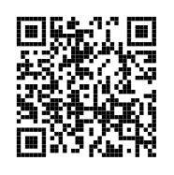
Hướng dẫn quầy thông báo nội bộ
Đường dẫn quầy thông báo bên ngoài
社外窓口リンク

Địa chỉ email chuyên dụng: umchotline@umc.co.jp
Quầy nội bộ

Form web tiếp nhận: https://fairlinks.co.jp/umchotline/
Địa chỉ email chuyên dụng: umchotline@fairlinks.co.jp
Quay số miễn phí (chỉ dùng cho Nhật Bản): 0120-911-705 Từ 9:30～20:30 trừ các ngày thứ 7, chủ nhật ngày lễ, tết, đầu năm và cuối năm
Bưu điện (chỉ dùng cho Nhật Bản): Tầng 4, Tòa nhà K-WING, 5-2-1 Kojimachi, Chiyoda-ku, Tokyo 102-0083. Gửi tới UMC Electronics, Fairlinks Consulting Co., Ltd.
Quầy tiếp nhận bên ngoài
しながら運営しています。



